

ПРЕСС-РЕЛИЗ
19.09..2025
Для размещения в социальных сетях Управления
Вопрос: каким образом подтверждается осуществление государственной регистрации права собственности на недвижимость, в случае подачи документов в электронном виде? Как проверить подлинность электронных документов, подтверждающих осуществление государственной регистрации права?
Ответ: Управление Росреестра по Алтайскому краю напоминает, что с 1 марта 2025 года вступили в силу изменения в Федеральный закон о государственной регистрации, которыми определен порядок электронного взаимодействия между Росреестром и юридическими лицами.
Согласно новым правилам, с 1 марта 2025 года юридические лица должны подавать заявления на государственный кадастровый учет и (или) государственную регистрацию прав с прилагаемыми к ним документами только в электронной форме. Бумажные документы будут возвращаться без рассмотрения.
Исключение составляют случаи, если стороной сделки, подлежащей государственной регистрации, или сделки, на основании которой подлежит государственной регистрации право, ограничение права или обременение объекта недвижимости, является физическое лицо.
После осуществления кадастрового учета и регистрации прав, независимо от способа подачи документов - в бумажном (через офисы Многофункциональных центров предоставления государственных и муниципальных услуг) или электронном виде - выдается документ, содержащий сведения о характеристиках объекта недвижимости и зарегистрированных на него правах – выписка из Единого государственного реестра недвижимости (ЕГРН).
В случае электронной регистрации, выписка из ЕГРН передается по электронному адресу, указанному в заявлении либо в личный кабинет на «Госуслугах» в виде электронного образа документа, который подписан государственным регистратором прав усиленной квалифицированной электронной подписью (УКЭП).
Заявителю поступит сообщение с тремя файлами в разных форматах: pdf, xml и sig. Первые два файла — текстовые документы с информацией об объекте недвижимости, а файл sig — это и есть УКЭП.
Проверить подлинность УКЭП электронной выписки из ЕГРН можно с помощью специальных сервисов проверки электронной подписи электронных документов, в том числе на портале «Госуслуги», загрузив в него файлы pdf, и sig. Далее сервис проверит файлы и выдаст заключение. Если подпись достоверная, появится уведомление «Электронная подпись действительна, Подлинность документа подтверждена» и информация о владельце электронной подписи, с серийным номером и датой её действия.
Электронная выписка из ЕГРН вместе с цифровой подписью имеет такую же юридическую силу, как и обычная (в бумажном виде).
При предоставлении выписки в электронном виде нужно направлять не только pdf или xml-документ, но и файл УКЭП с расширением .sig.

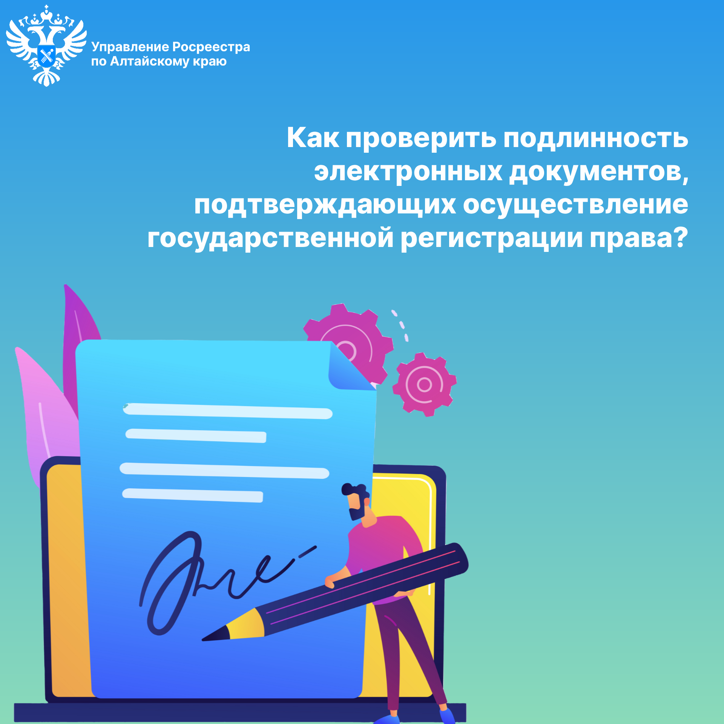

Об Управлении Росреестра по Алтайскому краю
Управление Федеральной службы государственной регистрации, кадастра и картографии по Алтайскому краю (Управление Росреестра по Алтайскому краю) является территориальным органом Федеральной службы государственной регистрации, кадастра и картографии (Росреестр), осуществляющим функции по государственной регистрации прав на недвижимое имущество и сделок с ним, по оказанию государственных услуг в сфере осуществления государственного кадастрового учета недвижимого имущества, землеустройства, государственного мониторинга земель, государственной кадастровой оценке, геодезии и картографии. Выполняет функции по организации единой системы государственного кадастрового учета и государственной регистрации прав на недвижимое имущество, инфраструктуры пространственных данных РФ. Ведомство осуществляет федеральный государственный надзор в области геодезии и картографии, государственный земельный надзор, государственный надзор за деятельностью саморегулируемых организаций кадастровых инженеров, оценщиков и арбитражных управляющих. Подведомственное учреждение Управления - филиал ППК «Роскадастра» по Алтайскому краю. Руководитель Управления, главный регистратор Алтайского края – Юрий Викторович Калашников.

Контакты для СМИ
Пресс-секретарь Управления Росреестра по Алтайскому краю
Бучнева Анжелика Анатольевна 8 (3852) 29 17 44, 5097
22press_rosreestr@mail.ru 656002, Барнаул, ул. Советская, д. 16
Сайт Росреестра: www.rosreestr.gov.ru
Яндекс-Дзен: https://dzen.ru/id/6392ad9bbc8b8d2fd42961a7
ВКонтакте: https://vk.com/rosreestr_altaiskii_krai
Телеграм-канал: https://web.telegram.org/k/#@rosreestr_altaiskii_krai
Одноклассники: https://ok.ru/rosreestr22alt.krai
https://vk.com/video-46688657_45623910.

